德才学校2014---2015学年度第二学期
八年级地理期末测试卷
（考试时间：60分钟，试卷总分100分）
一．选择题（下面每小题只有一个正确答案，请将正确答案的序号填入下面相对应的答题栏中，每小题2分，共计50分）
1. 我国四大地理区域中，平均海拔最高的是（ ）
A．北方地区 B．南方地区 C．西北地区 D．青藏地区
2.香港和澳门都非常发达的部门是（ ）
A.博彩业 B.航运业 C.旅游业 D.转口贸易
3.下列省区与其赞誉正确的一组是（ ）
A.上海—东方之珠 B.台湾—海上花园 C.湖南—九省通衢 D.澳门—花园城市
4.下列地形区中，位于南方地区的是 （ ）
A．长江中下游平原 B．柴达木盆地 C．内蒙古高原 D．黄土高原
5.下列全部属于北京的名胜古迹的一组是（ ）
A.长城 故宫 颐和园 周口店猿人遗址 B.长城 秦始皇陵兵马俑 颐和园 天坛
C.故宫 黄帝陵 秦始皇陵兵马俑 周口店猿人遗址 D.长城 故宫 明孝陵 天坛
6.煤炭储量和产量均居全国第一的是（ ）
A.青藏高原 B.黄土高原 C.云贵高原 D.内蒙古高原
7.下列与秦岭—淮河一线不相吻合的是（ ）
①一月0℃等温线 ②降水量400mm等降水量线
③降水量800mm等降水量线 ④季风和非季风区的分界线
A.①② B.②④ C.①③ D.③④
8.下列盆地中，位于青藏地区的是（ ）
A．四川盆地 B．塔里木盆地 C．柴达木盆地 D．准噶尔盆地
9.我国四大区域中面积最大的是（ ）
A.南方地区 B.北方地区 C.青藏地区 D.西北地区
10.制约西北地区农业生产的主要因素是（ ）
A．地形条件 B．光照条件 C．水源条件 D．技术条件
11.某旅行社为了吸引游客特地推出了四条旅游线路，不属于西部的是（ ）
A .丝路驼铃 B.雪域高原 C.红壤茶园 D.苗寨风情
12.西部大多数省区确定的“先导产业”是（ ）
A. 旅游业 B.工业 C.农业 D.交通运输业
13.小名同学游览了香港、澳门、台湾之后，凭他的印象给他的朋友描述了三省区的一些地理事项，其中不可信的是（ ）
A.三省区所处的纬度位置较低，热量充足降水丰富
B.三省区都临海洋受海洋的影响显著，属典型的海洋性气候
C.三省区经济都发达，其中旅游业都占有一定的比重
D.港澳居民都通用粤语，台湾居民通用语言以普通话为主
14.1980年我国建立的四个经济特区中，两个位于珠江三角洲地区的是（ ）
A.深圳、珠海 B.汕头、厦门 C.香港、澳门 D.海口、大连
15.有“日光城”美誉的城市是（ ）
A．昆明 B．拉萨 C．格尔木 D．乌鲁木齐
查字典地理网http://dili.chazidian.com
16.关于黄土高原地表形态特征的叙述，正确的是（ ）
A．地表破碎，沟壑纵横 B．地面平坦，大部分是一望无际的原野
C．雪山连绵，冰川广布 D．地表崎岖不平，是个多山的高原
17.有关台湾的说法，正确的是（ ）
A.台湾岛河流短小而湍急 B.气候多数地方为热带季风气候
C.水稻主要种植在东部地区 D.台湾地形1/3为山地，2/3是平原
18.在我国四大地理分区中，处于我国地势第一级阶梯的是（ ）
A．北方地区 B．南方地区 C．西北地区 D．青藏地区
19.河西走廊、宁夏平原、河套地区的农业属于（ ）
A．平原农业 B．灌溉农业 C．河谷农业 D．立体农业
20.“三江源自然保护区”中的“三江”是指（ ）
A．长江、黄河、珠江 B．长江、黄河、雅鲁藏布江
C．长江、珠江、澜沧江 D．长江、黄河、澜沧江
21. 坎儿井是下列哪个省区的著名引水工程（ ）
A. 新疆维吾尔自治区 B. 内蒙古自治区 C. 西藏自治区 D. 青海
查字典地理网http://dili.chazidian.com
22.关于我国基本国情的叙述，正确的是（ ）
A.国土辽阔，区域差异大 B.自然环境多种多样，各种资源分布比较均匀
C.人口众多，人均资源充足 D.气候复杂多样，自然灾害较少
23.二十一世纪，人类面临的共同问题是（ ）
A.水土流失、土地沙化 B.流行病的防治 C.资源的短缺 D.人口、资源、环境问题
24.西北地区自然环境的主要特征是（ ）
A．高温多雨 B．干旱 C．寒冷 D．湿润
25.是长江沿江地带的核心，也是全国最大的城市、最大的港口和最大的商业中心的是（ ）
A. 上海 B.北京 C.广州 D.天津
二、综合题（共46分）
1.读我国西部两省级行政区图，回答问题（8分）
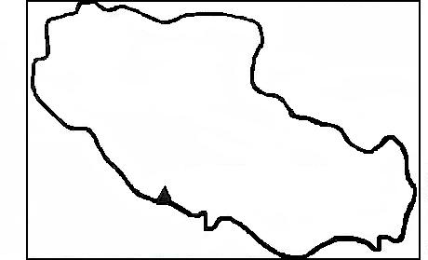
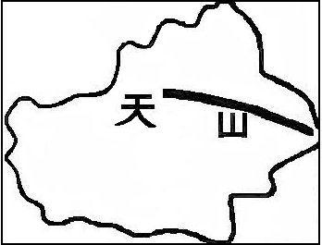

A B
①判断图A、B所代表的省级行政区，其中A是 B是
②两地区都是我国重要的畜牧业基地，但由于受自然条件的限制，A地区是发展 牧业，优良畜种主要有 ，B地区发展 牧业，主要畜种有
③A地区的农业主要集中在 谷地，种植的农作物主要是 ，限制农业发展的自然因素是 ,B地区的自然特征是 .
④图A中山峰是我国的最高峰 ，B地区中古老的引水工程是叫 .
2.读我国四大区域图，回答问题（21分）
①请将图中的代码所表示的地理事物填在横线上
A B
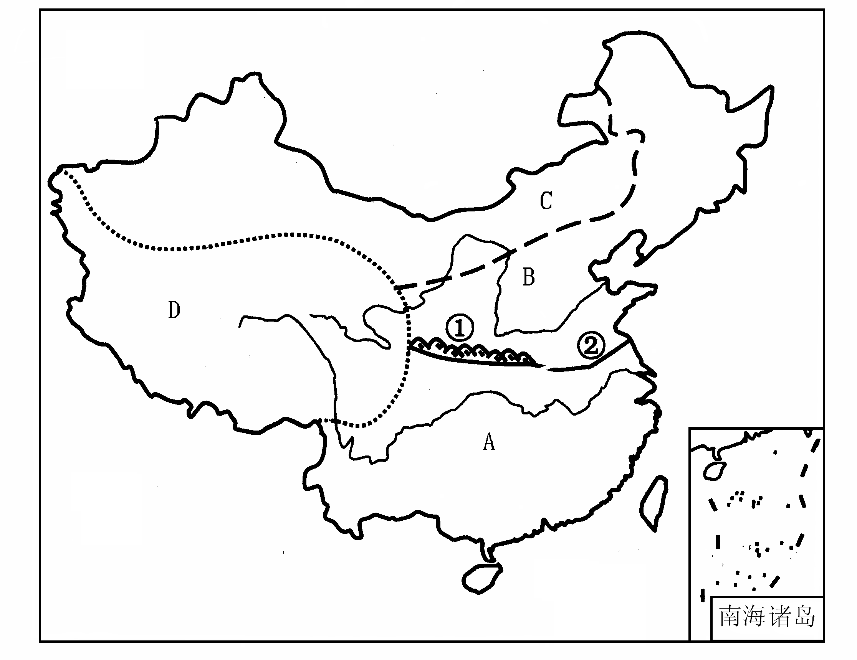
C D
山脉① 河流②
②.①②是我国非常重要的一条地理分界线,它与我国冬季 等温线，降水量 等降水量线，温度带中 和 的分界线，干湿地区中 和 是一致的。
③A区域种植的粮食作物是 ，农作物的熟制为 。
④.③C区域中由于降水由东向西逐渐 ，其植被由东向西的景观变化是 该地区的农业是以 为主 ， 是我国最长的内流河，请写一种新疆产的水果 。
⑤.以“高、寒”为主要自然特征的是 （代号）,C区域中的黄土高原存在的生态环境问题是 。
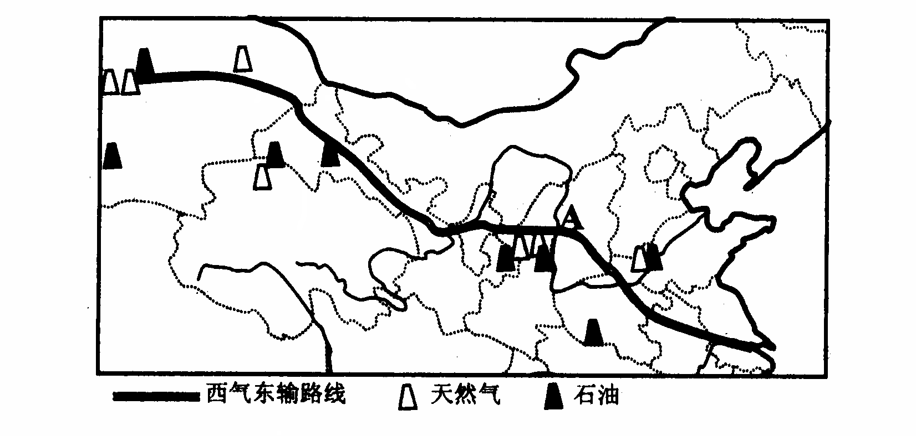
3.读右图,回答下列问题:（8分）
①西气东输工程主要是把 盆地的天然气输送到能源缺乏的 三角洲地区，它选用的交通工具是 。这一项目的实施。为西部大开发，将西部的 优势转变为 优势创造了条件，对推动西部地区的经济发展具有重大的战略意义。
②西气东输经过的地形区有 盆地、河西走廊、 高原、 平原、长江中下游平原
③A省是 省，该省储量最大的自然资源是 。其资源外运是通过 输。
4.读珠江三角洲图，回答问题（9分）
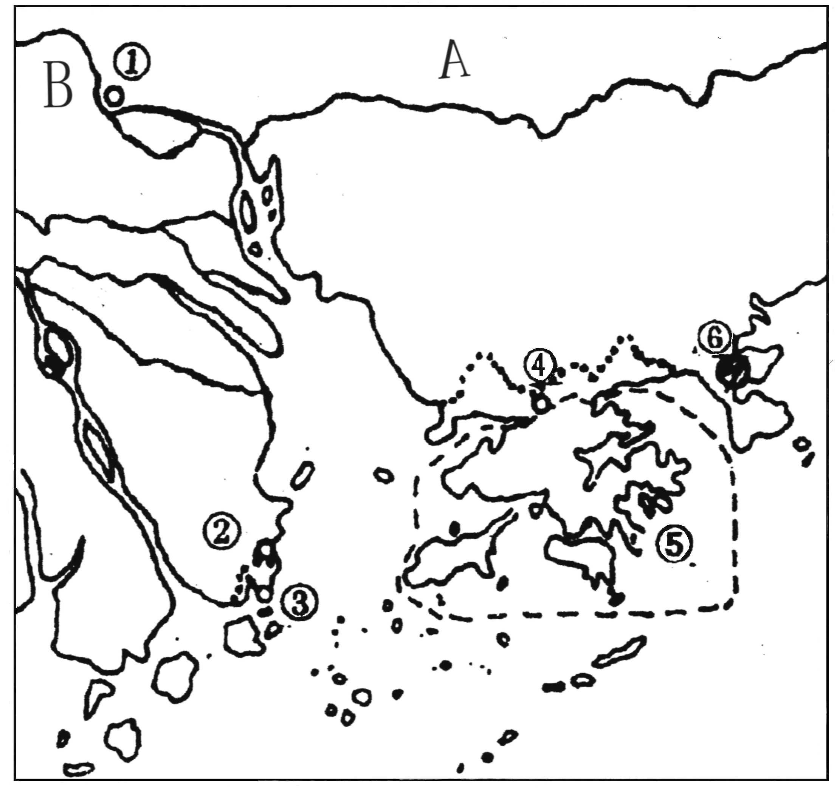
（1）填出图中字母所表示的地理事物：
河流: A
B
城市: ①
查字典地理网http://dili.chazidian.com
经济特区: ②
④
特别行政区:③
⑤
（2）③和⑤都比较发达的经济部门是 ,该地区与特别行政区⑤形成“ ” 的经济模式
（3）以城市①②④为中心的工业基地是 , 它发展工业的有利条件是，人口众多，劳动力丰富，紧邻 ， 很多地方是“ ”，引进大量资金和技术，大力发展 型经济。不利条件是 缺乏，地狭人绸， 狭小。
三、学习生活中有用的地理知识，请你仔细分析并解释下列
问题。（4分）
新疆绿洲的特色农产品以其产量丰富、品质优良而闻名全国。你吃过或在市场上见过或通过其他途径知道新疆产的哪些瓜果（写出两种）？你能解释其特别甜的原因吗？
瓜果名称：
甜的原因：

查字典地理网http://dili.chazidian.com

